8 класс

**Тип урока**: Творческий (урок внеклассного чтения)

**Тема урока**: «Странная история доктора Джекила и мистера Хайда Р. Л. Стивенсона в средствах СМИ и цифровом мире».

**Цели урока:**

**Образовательные цели:**

1. Вспомнить сюжетную линию;

2. Определить своеобразие текста;

3. Определить характеры главных героев истории (с упором на мотиве двойничества);

4. Создать свой продукт.

**Воспитательные цели:**

1. Воспитывать интерес к европейскому культурному наследию.

**Развивающие цели:**

1. Развивать логическое и образное мышление учащихся;

2. Развивать умение связной устной речи.

3. Развивать навыки внимательного чтения.

4. Развивать навык создания собственного текста и выступления перед публикой.

**Оборудование**: рабочая тетрадь, фломастеры, карандаши, ноутбук, проектор.

**Методы:** словесный и практический + RAFT-технология (это педагогический прием, направленный на создание письменных текстов определенной тематики).

**Прошлое д/з**: прочитать вторую половину произведения (главы VI-X).

**Ход урока**

Орг. Момент.

Ребята пересказывают по цепочке вторую половину повести.

Составляем 2 кластера, состоящих из ключевых слов, по персонажам – доктору Джекилю и мистеру Хайду.

Итак, ребята. Можем ли мы сказать, что произведение имеет детективный характер? Почему? (Слушаю ответы). Так, отлично. А можем ли мы сказать, что в повести присутствуют научно-фантастические элементы? Где мы можем это увидеть? (Слушаю ответы).

Вся история показана через восприятие нотариуса Габриэля Джона Аттерсона, его дальнего родственника и друга Ричарда Энфилда и письмо доктора Хейсти Лэньона, они выступают в роли сторонних наблюдателей происходящих событий. Сюжет произведения складывается по кусочкам и состоит из нескольких небольших эпизодов, которые связаны между собой и составляют целостную картину событий. В конце «Странной истории» приводится объяснение всего случившего в виде письма самого доктора Джекила.

Так, от какого лица ведется повествование? (От третьего). Во всех ли главах? (Нет, в последней главе – от первого). А что же происходит в последней главе? (Слушаю ответы). Там приводится письмо под названием «Исчерпывающее объяснение Генри Джекила», в этой главе герой сам объясняет, что послужило появлению его двойника. Доктор Джекил был убеждён, что человеческая натура изначально «двоична» в сфере нравственности. Этот факт наводит на мысль о том, что предпосылки возникновения «второго Я» у доктора Джекила были еще до принятия им микстуры собственного изготовления. В глазах окружающих доктор Джекил действительно был многоуважаемым человеком с высокими моральными ценностями. Мы понимаем, что это была лишь одна из сторон его личности, которую он стремился показать людям. Он тщательно подавлял свои желания и стремления к получению удовольствий, так как общество осудило бы его, посчитав аморальным человеком. У героя сложились моральные ценности, которые были просто несовместимы с его потаенными желаниями. *«Худшим же из моих недостатков было всего лишь нетерпеливое стремление к удовольствиям, которое для многих служит источником счастья; однако я не мог примирить эти наклонности с моим настойчивым желанием держать голову высоко и представляться окружающим человеком серьезным и почтенным».*

Обе натуры доктора Джекила были сильны, и всё время противостояли друг другу, мешая герою вести нормальную жизнь, поэтому он искал способ их разделить, мечтая создать своего двойника, в котором бы поместил вторую часть себя, тем самым разорвав телесную связь между ними. Он начал заниматься исследованиями и обнаружил «*всю нематериальность, всю облачную бесплотность столь неизменного на вид тела»*. Доктор создал лекарство, способное высвободить его тёмную сторону в отдельное тело. Несмотря на то, что неиспробованный препарат мог убить доктора, он решился его выпить, то есть даже страх смерти не остановил в нем желание освободить один из элементов души. После принятия лекарства доктор Джекил превратился в другого человека, стал неким, воплотившим в себе всё потаенное зло, что жило в его душе. Воплощением нового образа героя стал Эдвард Хайд.

О чем Стивенсон хочет сказать читателям, воплощая в фигуре Эдварда Хайда все порочные желания Генри Джекила? (Слушаю ответы). Стивенсон в гротесковой форме показывает, что произойдёт с человеком, если он полностью освободит себя от всех запретов и поддастся внутренним инстинктам. Хайд – это неподчиняющиеся правилам инстинкты, которые не способен был удержать доктор Джекил.

Итак, ключевые моменты мы обсудили, а теперь мы с вами побудем рекламодателями, репортерами, журналистами….в общем, работниками СМИ, и не только! Для этого нам понадобится технология RAFT (на доску выводится расшифровка аббревиатуры в виде таблицы, объясняю суть технологии по слайду).

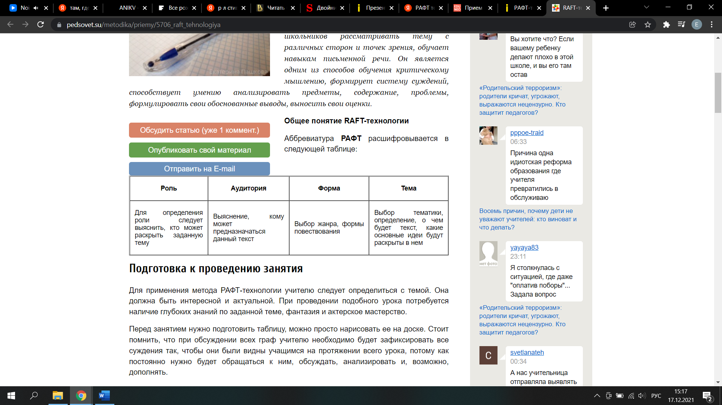

Перепишите, пожалуйста, таблицу, но не заполняйте ее. Для начала, нам нужно поделиться на группы, для заполнения графы – роль. **Группа №1** – репортеры. Ребята, ваша главная задача – передать новостную сводку, основанную на событиях произведения. Записывайте в первую графу – роль. Остальные вам нужно заполнить самим. Форма тоже уже известна – это новости. Сейчас я раздам вам карточки с клише, речевыми штампами, которые часто используются при передаче новостей: «Пока неизвестно […], но редакция… продолжает следить за развитием событий»; «Из достоверных источников стало известно»; «Общеизвестно, что…»; «Как сообщил официальный представитель…»; «Комплекс мер»; «Оставайтесь на нашем канале»; «Необходимо провести в строгом соответствии с законодательством»; «Не имеет аналогов за рубежом» и т.д. При необходимости, можете дополнить их своими. Опираться нужно полностью на сюжет произведения, исключая две последние главы. Задание понятно?

**Группа №2** – рекламодатели – такова ваша роль. Соответственно, какова форма вашей работы (третья графа)? Правильно, я попрошу вас создать рекламу. Начало названия темы я также предложу: «Снадобье доктора Джекиля - …» Вам необходимо будет создать рекламу лекарства доктора Джекиля, можно ироничную. Какова ваша задача? Создать текст, предлагающий это лекарство, призывающий его купить. Для создания этого текста вам поможет последняя глава и краткие сведения из сюжета. Все ясно?

**Группа №3** – вы побудете визитерами, типографистами, вам необходимо будет создать визитку. Визитку кого? На ваше усмотрение: это может быть визитка доктора Джекила, может быть мистера Хайда, а может быть вы отразите в одной визитке двойственную природу доктора Джекила и живущего в нем Хайда? А может вы захотите создать визитку нотариуса Габриэля Джона Аттерсона? Если захотите создать его визитку, не забудьте, что нужно привязать ее к сюжету. Вспомните, в каких отношениях он находится с доктором Джекилем. Для примера давайте посмотрим на визитную карточку Манилова. Помните, из какого произведения этот герой? Да, из «Мертвых душ» Н. В. Гоголя.

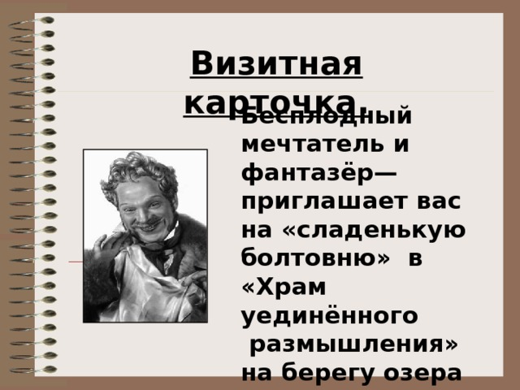Как думаете, чего не хватает на этой визитке? (Имени, номера телефона, адреса и т.д.)

Итак, по этому типу вам необходимо будет создать свою визитку.

Группа №4 – создатели игры. Ребята, а вам необходимо будет создать карточку героя игры! Герой «Джекил Хайд». Понимаете, какова будет его особенность? Я говорю о двойничестве, может, в ходе игры он сможет это проявить? Опишите три его способности: их название и суть. Например, назовем одну из способностей «Научный метод». Какова будет ее суть? (Слушаю ответы). И так, форма вашей работы – характеристика персонажа. Давайте запишем в тему имя персонажа и игру, в которой вы использовали бы его?

Что ж, вам всем осталось заполнить графу «аудитория» и приступить к работе. Ребята, если вы хотите перейти в другую группу, вы можете это сделать при условии, если найдете себе замену в группу, которую хотите покинуть, ясно?

Из каждой группы вам необходимо будет выбрать выступающего. Если вы создаете новость, то можете выбрать двух выступающих. При желании, вы можете создать две визитки или две рекламы.

Отлично, приступаем к созданию своего продукта.

(Предполагается, что 20 оставшихся минут ребята работают в классе, а потом берут это задание на дом).

Что ж, оставшуюся работу оставляем на дом. С нетерпением буду ждать, что же вы создали. До следующей встречи.